Spotkanie w RR FSNT NOT w Słupsku – w ramach realizacja zadania publicznego „Integracja podstawą zrozumienia” Finansowanego przez Miasto Słupsk – 07.03.2016 r.
Opublikowano 11 marca 2017 | Autor: Edward

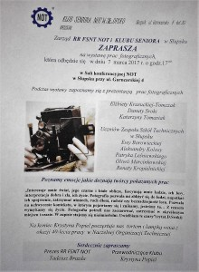
W dniu 07 marca br. zarząd RR FSNT NOT i Klub Seniora w Słupsku zorganizował spotkanie, podczas którego prezentowano wystawę prac fotograficznych Elżbiety Krasuckiej-Tomczak, Danuty Sroki, Katarzyny Tomasiak oraz uczniów Zespołu Szkół Technicznych w Słupsku Ewy Borowieckiej, Aleksandry Kolasy, Patryka Leśniewskiego, Oliwii Marcinkowskiej i Renaty Kropielnickiej.
Projekt ten był finansowany przez Urząd Miejski w Słupsku jako zadanie publiczne ” Integracja podstawą zrozumienia”.
Wydany został folder „Inspiracje”:
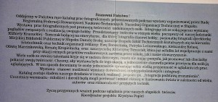
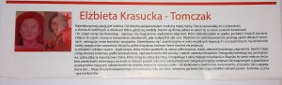
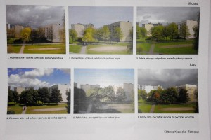
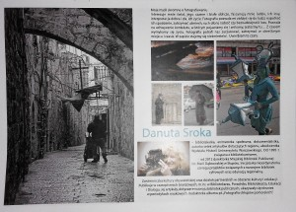
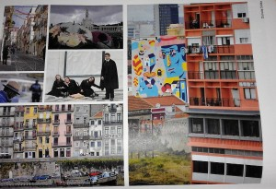
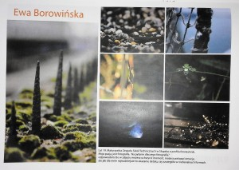
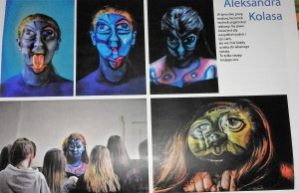
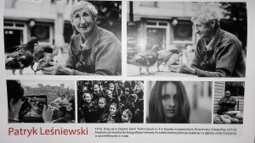
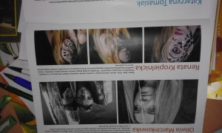
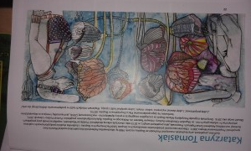
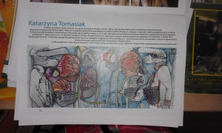
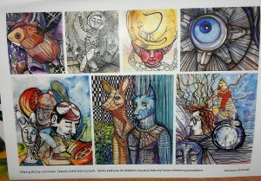
Spotkanie rozpoczęła kol. Krystyna Popiel – Wiceprezes Zarządu RR FSNT NOT koordynator projektu zapraszając do oglądania prac fotograficznych w ramach w/w zadania.
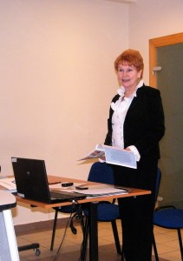
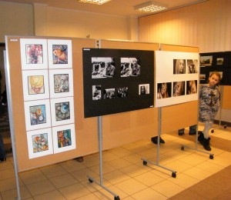
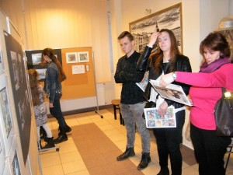
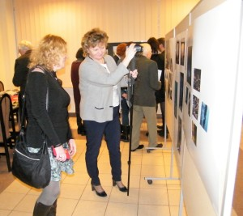
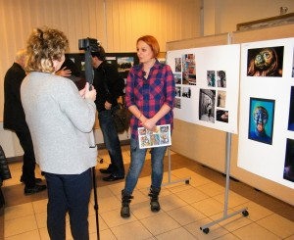
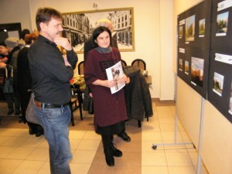
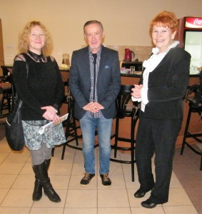
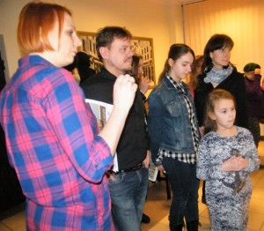
My też tam byliśmy i ogladaliśmy folder i wystawę fotografii:
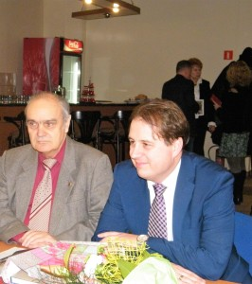
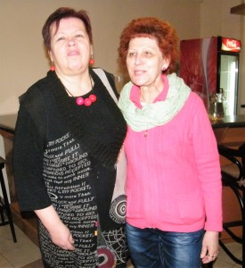
Następnie o swoich pasjach fotograficznych opowiedzieli autorzy prezentowanych fotografii:
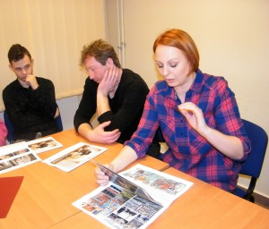
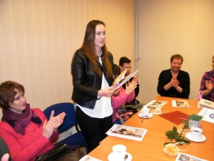
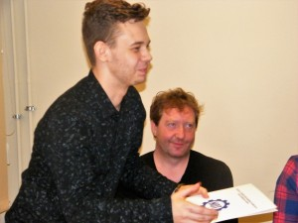
Za wspaniałe fotografie kol. Krystyna Popiel podziękowała uczestnikom w/w zadania, wręczając okolicznościowe upominki:
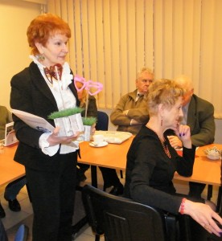
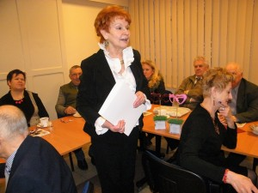
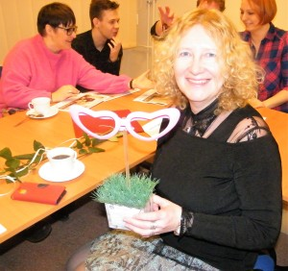
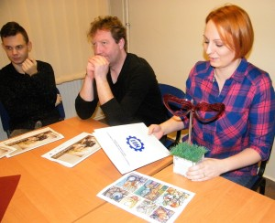
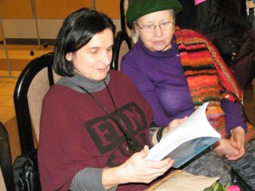
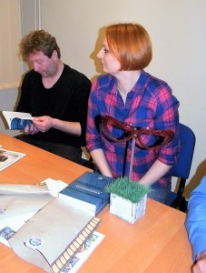
Opublikowano Aktualności,

